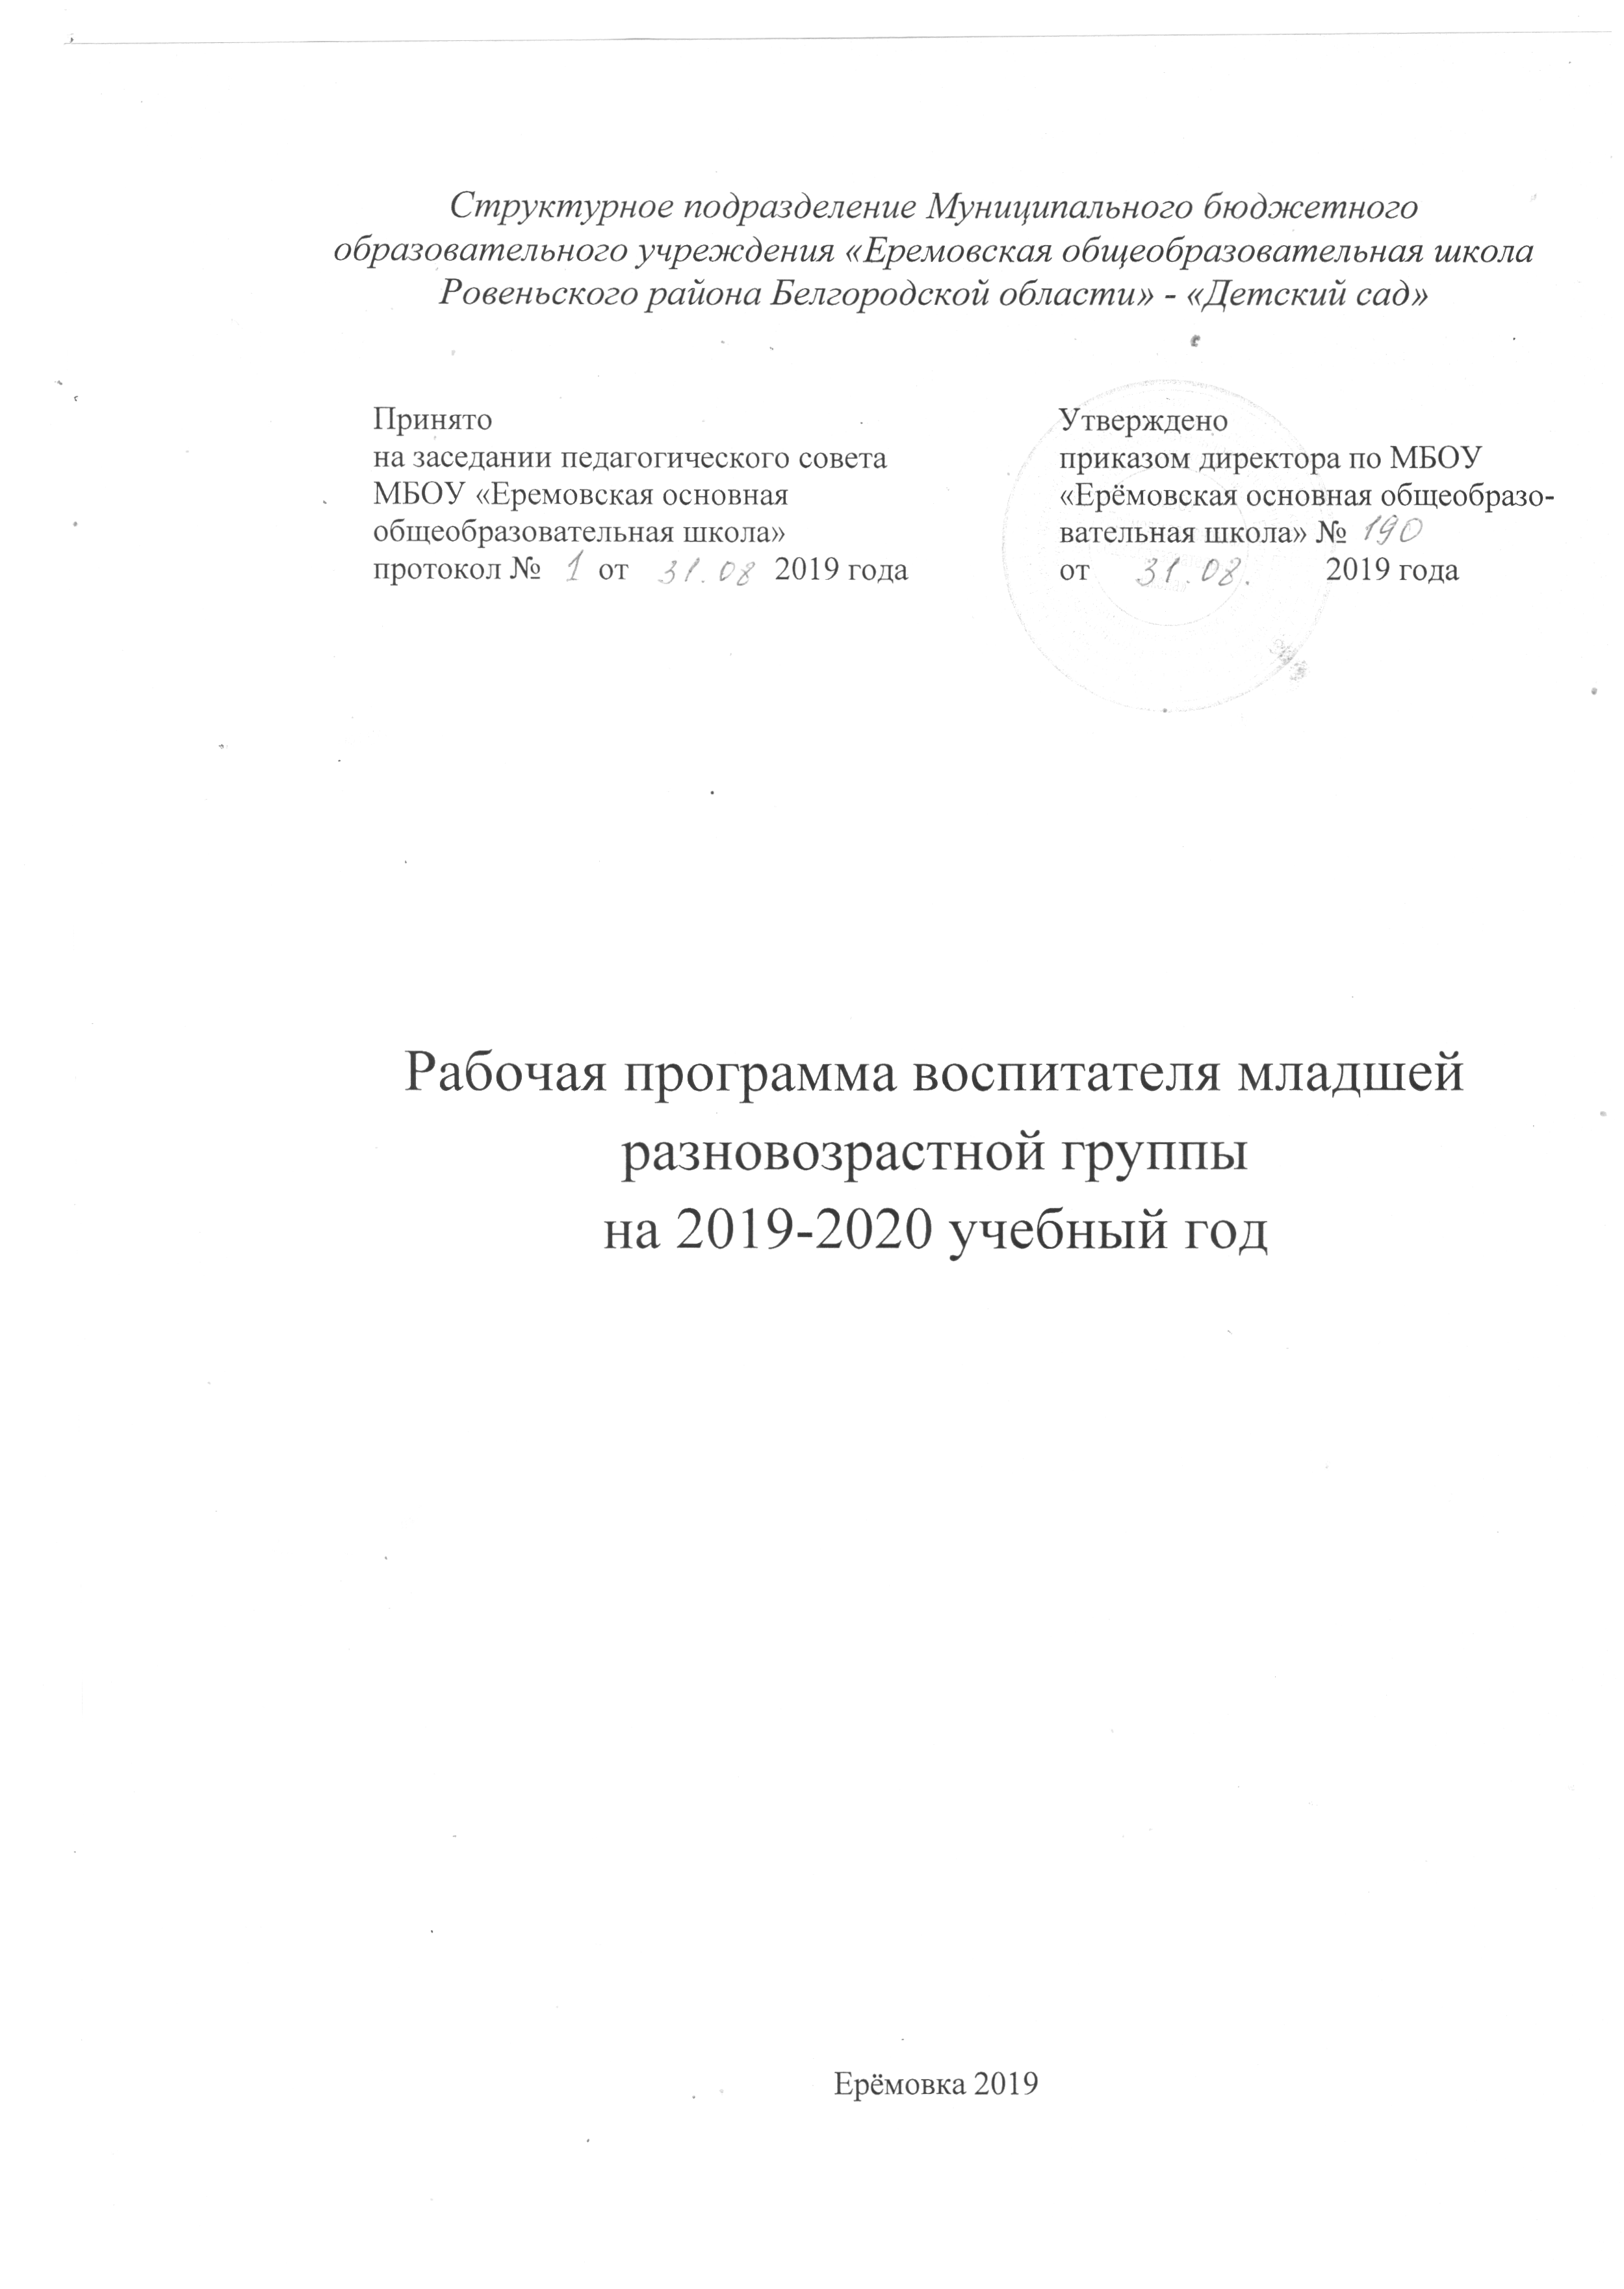

|  |  |  |  |
| --- | --- | --- | --- |
| **Месяц** | **Тема недели. Содержание** | | **Детская деятельность в условиях обогащенной среды** |
| *СЕНТЯБРЬ* | *1-2 неделя. До свидания лето, здравствуй детский сад (краски осени)».*Развитиеуменийвыражатьдоброжелательное отношение ксверстникув ситуациях«Добрыепожелания», готовности к общениюи сотрудничеству. Обмен впечатлениями от летнего отдыха. Рассматривание семейных фотографий, расспрашивание друг друга об отдыхе и событиях лета, составление рассказов с опорой на фотографии. Составление с родителями рисованного альбома «Наше лето» и рассказов по нему. Отражение летних событий в сюжетно-ролевых играх («Морское путешествие», «Поездка на дачу»). | | День знаний.  Конкурсы, викторины.  Рисованный альбом «Наше лето». |
| *3-4 неделя. «Мой дом, моё село, моя страна, моя планета» (урожай).*  Знакомство с символическим смыслом некоторых символов и памятников села. Развитие умения откликаться на проявление красоты в различных архитектурных объектах, эстетически их оценивать. Ознакомление с назначением различных общественных учреждений села (магазин, школа, библиотека). Воспитание интереса к жизни людей разных национальностей на территории России, их образа жизни, традициям. Знакомство с природойразных регионов России. | | Выставка детского творчества. |
| *ОКТЯБРЬ* | *1- 2 неделя. «Животный мир. Кто как готовится к зиме».*Ознакомление с изменениями в жизни птиц с приходом зимы. Рассматривание разных видов корма для птиц, разных видов кормушек. Формирование представлений дошкольников об изменении образа жизни у диких животных с приходом холодов. Воспитание бережного отношения к живой природе. | | Выставка детского творчества.  Изготовление кормушек для птиц. Заготовка семян для подкормки птиц зимой. |
| *3-4 неделя. «Народная культура и традиции».*  Уточнить и расширить представление детей о русской народной традициях; прививать интерес к народно- прикладному искусству; вызвать положительные эмоции в продуктивной деятельности по теме. | | Выставка детского творчества. |
| *НОЯБРЬ*  НОЯБРЬ | *1-2 неделя.«Дружба. День народного единства. Транспорт».* Воспитание интереса к жизни людей разных национальностей на территории России, их образа жизни, традициям. Знакомство с природой разных частей России. Установление связей между природными условиями и особенностями жизни людей. (На Крайнем Севере, на юге России). Воспитание уважения и дружеских чувств по отношению к россиянам разных национальностей. Чтение детской художественной литературы о жизни детей разных народов. | | Праздник «День народного единства».  Выставка детского творчества. |
| *3-4 неделя. «Здоровей-ка. Я - человек».* Обогащение представлений детей о здоровом образе жизни(почему надо чистить зубы, умываться, делать зарядкуи т. д.), о способах укрепления здоровья в осеннее время, о возможных травматических ситуациях и способах их предупреждения, о роли врачей в сохранении здоровья детей. Ознакомление с разнообразием витаминов, необходимых для поддержания здоровья зимой: витамины в овощах и фруктах, полезных продуктах, витамины, которые продаются в аптеке. Правила безопасного приема аптечных витаминов. | | Выставка детского творчества. |
| *ДЕКАБРЬ* | *1-2 неделя*. «Здравствуй, зимушка – зима. Новогодний калейдоскоп».Развитие интереса к традициям празднования Нового года на разных континентах и в разных странах, образ Деда Мороза, традиции украшения ели. Подготовка к конкурсу новогоднего оформления помещений детского сада, изготовление украшений при помощи разных техник. Подготовка выставки новогодних игрушек (старинных и современных) совместно с родителями. | | Рисунки и рассказы детей о зиме и зимних изменениях в природе. |
| *3-4 неделя. «Город мастеров. Новогодний калейдоскоп».*Развитие интереса к традициям празднования Нового года на разных континентах и в разных странах, образ ДедаМороза, традицииукрашения ели. Подготовка к конкурсу новогоднего оформления помещений детского сада, изготовление украшений при помощи разных техник. Подготовка выставки новогодних игрушек (старинных и современных) совместно с родителями. | | Проведение Новогоднего утренника. |
| *ЯНВАРЬ* | *1 - 2 неделя*. *« В гостях у сказки»*.Развитие интереса к постановке спектакля по сказкам, развитие творческих способностей детей в процессе подготовки сценария, создания элементов костюмов и декораций. Знакомство со сказками, сжизнью и бытом людей в прошлом (дома, средства передвижения, костюмы, занятия людей). | | Развлечение «В гостях у сказки» |
| *3 - 4 неделя*. «*Зима. Домашние животные и птицы».* Изменение образа жизни домашних животных в зимнее время года. Наблюдение за природой на прогулке в детском саду и с родителями. Закрепление умения узнавать зимующих птиц по окраске, издаваемым звукам. Формировать представление о зимующих птицах. | | Выставка детского творчества. |
| *ФЕВРАЛЬ* | *1-2 неделя.«Моя семья».* (Этикет) (Дома – мама и  папа, а на работе?) Ознакомление с разными видами производственного и обслуживающего труда, с конкретными профессиями. Установление связи между ними. С ролью совместной техники в трудовой деятельности людей. Знакомство детей с правилами этикета. Воспитание уважения к старшим. | | Книжка-малышка «Профессии наших родителей» |
| *3 –4неделя.«Азбука безопасности. Защитники Отечества».* (Могучи и сильны российские богатыри)ознакомление детей с былинными и современными защитниками Родины, их качествами, внешним обликом.Интервьюирование пап и дедушек о защите Родины. | | Газета «Защитники Отечества» |
| *МАРТ* | *1-2 неделя*.«*Самая красивая мамочка моя».*Ознакомление с женскими образами в разных видах искусства. Рассматривание фотопортретов мам. Составление рассказов о маме и изготовление подарков для мам. | | Выставка фотографий мам с пожеланиями детей. «Модное дефиле» (выбор шляпок, аксессуаров для девочек и мам). |
| *3-4 неделя. «Маленькие исследователи».*Ознакомление с материалами: бумага, пластмасса, резина, полиэтилен. Обогащение представлений о влагоустойчивости материалов. Опыты на проверку влагоустойчивости материалов. | | Игра-путешествие «Демонстрация достижений детей в разных областях познания». |
| *АПРЕЛЬ* | *1- 2 неделя.«День смеха, цирк, театр». «Космос.Приведи планету в порядок».*  Воспитание интереса к литературным иизобразительным юмористическим произведениям. Рассматривание картинок о полете в космос животных и человека. Лепка, аппликация,рисование ракеты, постройка ракеты из строительного материала. | Коллаж «Если очень захотеть, можно в космос полететь» (как стать космонавтом).  Выставка детского творчества. | |
| *3-4 неделя. «Встречаем птиц. Волшебница вода».*  Формирование представления о птицах: внешний вид, строение, особенности оперения, цвета перьев, различия в образе жизни.  Выявление детьми качеств и свойств воды, песка, почвы, камней. Определение зависимости их состояния от воздействия температуры, влажности, сезона**.** | | Коллаж «Если очень захотеть, можно в космос полететь» (как стать космонавтом). |
| *МАЙ* | *1- 2 неделя.«Праздник весны». (День Победы).*  Ознакомление детей с традициями празднования Дня Победы в России, с памятниками, посвященными героям войны, в родном селе. | | Групповой альбом «Имена Победы» |
| *3- 4 неделя.«Мир природы. Скоро лето».*  Наблюдение на участке детского сада и во время прогулок с родителями. Знакомство с особенностями жизни птиц и животных в весенне-летний период и способами помощи человека природе (не пугать птиц, беречь гнезда, не обрывать цветущие ветви кустарников, цветы). Посадка растений на участке детского сада. Продуктивная деятельность и рисование на весеннюю тематику, Знакомстводетей с разнымитрадициямипразднованиядня рождения,угощениями,подарочнымэтикетом. | | Заполнение экологического дневника (окончание весны), изготовление подарков именинникам |